Formulaire de demande d’approbation d’un projet de recherche 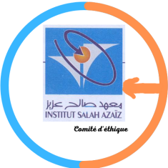
Comité d’éthique de l’Institut Salah Azaiz Tunis

Chaque demande d’approbation d’un projet de recherche doit comporter les directives ci-dessous avec un format électronique qu’il convient d’envoyer ethique.isa22@gmail.com
Et déposer un format papier chez le secrétaire général ( Dr Hanen Bouaziz service chirurgie carcinologique)
- Titre du projet
- Responsable du projet : Statut, département, faculté, Téléphone, mail
- Cadre du projet
- Promoteur /Mode de financement du projet
- Investigateurs : Investigateur principal, Co investigateurs
- Curriculum Vitae des investigateurs
- Déclaration des conflits d’intérêt
- Services concernés
- Background
- Type de l’étude
- Objectif de l’étude
- Méthodologie statistique
- Population cible : Nombre de l’échantillon, critères d’inclusion, critères d’exclusion
- Design de l’étude
- Durée de l’étude : Début, fin prévue
- Circuit des prélèvements et les noms des responsables correspondants
- Eventuels risques encourus
- Références bibliographiques
- Le questionnaire patient (code patient)
- Le formulaire du consentement éclairé : En français et en arabe
- La lettre informative pour les participants : En français et en arabe
- Approbation de l’Instance Nationale de Protection des Données personnelles si des analyses seront faites à l’étranger

NB : Toutes ces directives ne seront pas obligatoirement exigées, ceci dépendra du projet.

